**01.04.2025**

**В ходе телефонных консультаций апреля тюменский Росреестр разъяснит три темы**

Управление Росреестра по Тюменской области информирует о проведении телефонных консультаций.

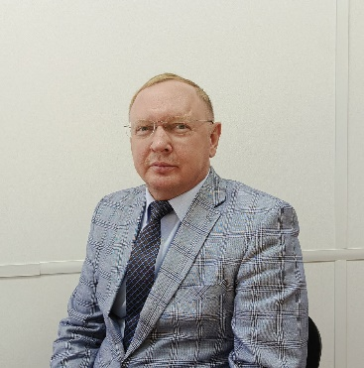10 апреля начальник отдела по работе с крупными правообладателями и государственной регистрации земельных участков Дмитрий Нефедов разъяснит порядок изменения вида разрешенного использования земельных участков.

Консультирование состоится с 11 до 12 часов по телефону – 8 (3452) 43-28-43.

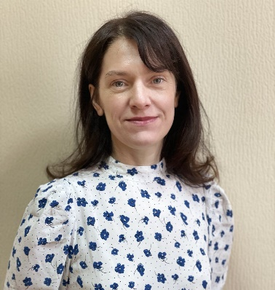17 апреля начальник отдела землеустройства, мониторинга земель и кадастровой оценки объектов недвижимости Татьяна Волкова разъяснит порядок получения информации о комплексных кадастровых работах, проводимых на территории Тюменской области.

Консультирование состоится с 11 до 12 часов по телефону – 8 (3452) 25-75-63.

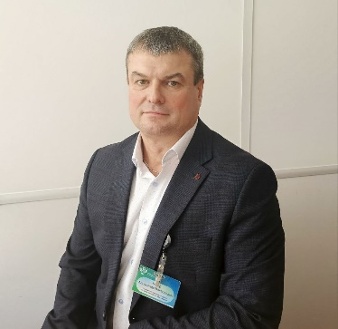24 апреля заместитель начальника отдела государственной службы и кадров Александр Бауэр разъяснит вопросы, связанные с профилактикой коррупционных нарушений.

Консультирование состоится с 11 до 12 часов по телефону – 8 (3452) 43-23-23.

Пресс-служба Управления Росреестра по Тюменской области